Интеллектуальный конкурс
«Гордость земли Курской»

Разработчик: Насаева Наталья Владимировна, педагог-организатор МБУ ДО «Дворец пионеров и школьников г. Курска»

Интеллектуальный конкурс «Гордость земли Курской» подготовлен как один из этапов для маршрутной интеллектуально-краеведческой игры «Турнир любознательных» в рамках реализации городской воспитательной программы «Эрудит» и посвящен ученым, прославившим Курский край.
Участники мероприятия: учащиеся 7-8 классов образовательных организаций города Курска.
Форма проведения: командная маршрутная игра. Состав команды – 5 человек.
Цель проведения: воспитание любви, уважения и гордости за свою малую Родину, гражданских и патриотических качеств через изучение вклада ученых-курян в российскую и мировую науку, развитие интеллектуального потенциала детей, совершенствование умений работать с различными источниками поиска нужной информации.
Оборудование: стол¸ стулья, карточки с заданиями, ручки, карандаши.
Оценивание: за каждый правильный ответ – 1 балл.
Команда выполняет задания письменно и сама решает, на какие вопросы она будет отвечать и в какой последовательности (все вопросы неоднозначные, за какой-то можно получить только один балл, за другой – несколько). Побеждает команда, набравшая большее количество баллов.
Виды заданий: тест, работа фотоматериалами, кроссворд.

Задание №1. Тест «Ученые и изобретатели,
прославившие землю Курскую»
(из трех предложенных вариантов выбрать правильный ответ)
- Уроженец Суджанского района Курской губернии, конструктор планеров, истребителей МИГ -
- МИГ-3, МИГ-9, МИГ-13, МИГ-17, доктор технических наук, герой Социалистического труда, лауреат Государственных премий СССР.
а) М.И. Гуревич
б) А.А. Байков
в) Г.В. Курдюмов
- Отважный мореход, выдающийся путешественник второй половины 18 века, «покоритель русской Америки», прославившийся исследованиями и открытиями на Тихом океане. Ему принадлежат идеи организации водной связи между Петербургом и Охотском, план присоединения к России Курильских островов и всего русла Амура.
а) Н.М.Федоровский
б) Н.М. Эмануэль
в) Г.И. Шелехов
- Выпускник Курской гимназии и физико-математического факультета Харьковского университета. На протяжении всей жизни он создавал наборные и пишущие машины, искал новые способы «размножения деловых бумаг». «В начале 1870-х годов создал свою первую наборную машину, которую назвал «Скоропечатником», первым в мире предложил способ и машину для воспроизводства текста в литографии.
а) М.И. Алисов
б) И.И. Пузанов
в) Л.Д. Брежнев
- Советский и российский учёный в области физиологии, доктор медицинских наук, профессор, член-корреспондент Российской академии медицинских наук, заслуженный деятель науки РСФСР, обладатель 9 авторских свидетельств и патентов и более 230 научных работ, ректор Курского государственного медицинского института (университета) - 1978-2003
а) А.С. Серебровский
б) А.В. Завьялов
в) И.И. Иванов
- Знаменитый физик, химик, метеоролог. Родился в городе Обояни Курской губернии. Он опытным путем доказал, что вольтовую дугу можно использовать для освещения и плавления металлов, описал получение электрического света и белого пламени между двумя кусками древесного угля, его светоносная дуга и поныне работает в кварцевых лампах, светильниках дневного света, в прожекторах и газосветных трубках.
а) С.М. Переяславцева
б) В.В. Петров
в) Н.И. Пьянченко
- Этого курского ученого называли «Курский Герой Труда». Выдающийся ученый, ветеринарный врач, ученый-биолог и бактериолог, общественный деятель, организатор промышленного производства биопрепаратов в России жил и работал в Курске. Первым в губернии приступил к планомерной борьбе с чумой рогатого скота, сибирской язвой и сапом.
а) Б.Г. Скрамтаев Б.Г.
б) А.Г. Уфимцев
в) Н.Д. Диковский
7. Уроженец города Грайворона Курской губернии, «русский Эдисон», инженер, архитектор, изобретатель, учёный, еще будучи студентом Высшего технического училища проявил исключительные математические способности. Позднее он стал крупным инженером - новатором. Основной его труд - создание схемы крекинг - процесса, метода добычи бензина из нефти. Под его руководством был построен первый в России нефтепровод. Он изобрел новые конструкции резервуаров, трубопроводов, насосов, нефтеналивных судов и нефтеперегонных аппаратов, разработал проект полной переработки «черного золота».
а) В.Г. Шухов
б) Ф.А. Семенов
в) Г.В. Курдюмов
- Известный историк и археолог, профессор истории Московского и Варшавского университетов, изучал прошлое Курской и Черниговской областей, являлся первым профессиональным археологом в Курской губернии, вел археологические раскопки в с. Горналь Суджанского уезда. Коллекцию древностей Гочевских и Шмыревских раскопок ученый пожертвовал Курскому музею.
а) В.В. Алехин
б) Д.Я. Самоквасов
в) М.Н. Колосов
- Выпускник Курского государственного медицинского университета, российский ученый- микробиолог, доктор биологических наук, заместитель директора по научной работе Национального исследовательского Центра имени Н.Ф. Гамалеи, под его руководством была создана первая российская вакцина от новой коронавирусной инфекции «Спутник V».
а) Д.Ю. Логунов
б) В.А. Лазаренко
в) Н.М. Дружинин
- Курский купец, его кумиром был Петр I, поэтому не удивительно, что всю жизнь он собирал о нем материалы, которые в конце жизни историка вылились в тридцатитомный труд «Деяния Петра Великого, мудрого преобразователя России». Материалами этих книг пользовались А.С. Пушкин при написании «Арапа Петра Великого» и «Полтавы» и А. Толстой при работе над романом «Петр I»
а) А.А. Дейнека
б) В.П. Волгин
в) И.И. Голиков
- Русский учёный-механик и инженер путей сообщения и строительной механики, основоположник российской научной школы мостостроения. Родился в селе Белый Колодезь Щигровского района Курской губерния 17(29) декабря 1821 года. Строитель знаменитого В еребьинского моста и Николаевской железной дороги, лауреат Демидовской премии Петербургской академии наук.
а) Д.И.Журавский
б) В.И. Недригайлов
в) А.П. Гайдар
- Учитель математики, физики и химии Курской гимназии, создавший аэростат в виде шара «из сусальной кожицы диаметром 6 вершков», ставший прообразом дирижабля. Автор работы «Опыты над преобразованием аэростатов», в которой изобретатель впервые предложил выполнить форму аэростата в виде эллипсоида с большой осью, сделать сферу из тонкой резины, «обложив ее с обеих сторон тонкой тафтой, и посредством пресса сильно сжать».
а) Я.Г. Усачев
б) Г.В. Свиридов
в) А.М. Снегирев
- Русский советский метеоролог. Стоял у истоков разработки методов активного воздействия на облака и туманы. Создатель и глава Института экспериментальной метеорологии (1932-1940). Родился в Курске в семье преподавателя фельдшерской школы, выпускник Курской мужской гимназии и физико-математического факультета Московского университета, профессор Лесного института, директор Главной физической обсерватории, Института экспериментальной метеорологии в Ленинграде.
а) К.Д. Воробьев
б) В.Н.Оболенский
в) В.Ф. Раевский

Задание №2 «Их имена носят учреждения и улицы города Курска»
(Назовите фамилию курского ученого и укажите, как его имя увековечено в Курске в названиях учреждений и улиц).

Фотография | Описание ученого
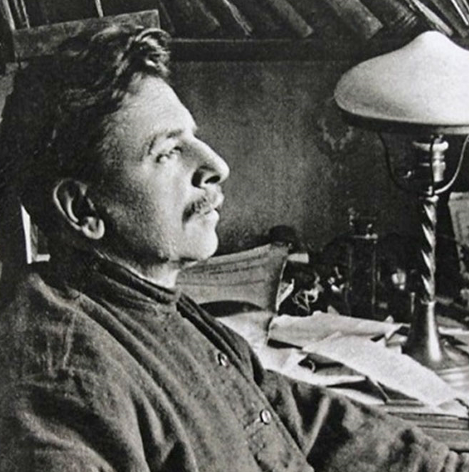 | Русский ученый-самоучка, обладатель 68 патентов. Создал несколько конструкций самолётов, включая «сфероплан». Его авиационный двигатель АДУ-4 получил Большую серебряную медаль на Международной выставке воздухопла-вания (1911 г.). В 1929 г. построил в Курске первый в стране ветрогенератор.
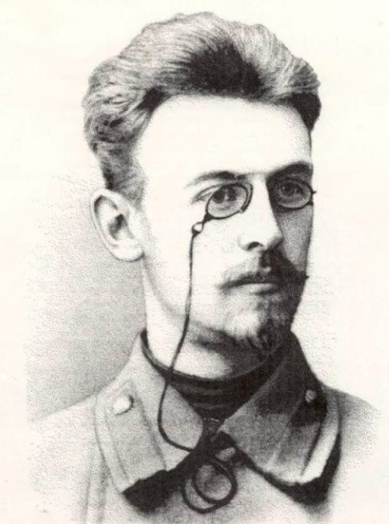 | Российский хирург, пионер современной сосудистой хирургии, участник русско-японской и 1-ой мировой войн. За самоотверженный труд в оказании помощи больным и раненым солдатам он был удостоен ордена Святой Анны III степени и правом ношения знака Красного Креста. Появление тонометра для измерения артериального давления – заслуга именно этого человека.
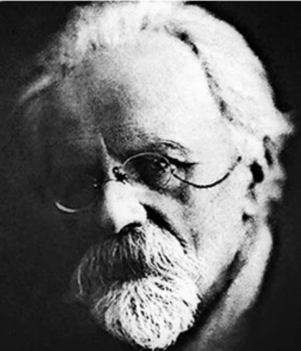 | Уроженец Щигров, русский и советский биолог-животновод, профессор, основоположник метода искусственного осеменения сельскохозяйственных животных и межвидо-вой гибридизации животных. Принимал участие в попытках вывести гибрид человека с другими приматами, его именем назван один из ВУЗов города Курска, какой?
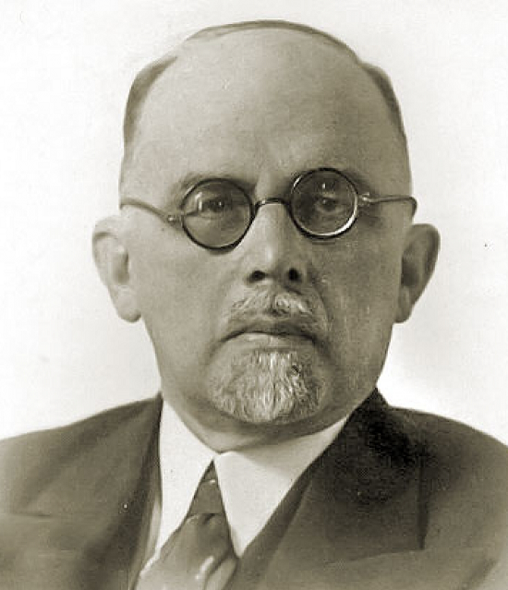 | Выпускник курской гимназии, которую окончил с золотой медалью, советский геоботаник-фитоценолог, степе-вед, флорист и педагог, доктор биологических наук. Основатель московской геоботанической школы, организатор и заведующий кафедрой геоботаники МГУ, автор более 100 печатных работ по фитоценологии и степеведению, методикам ботанических исследований и составлению геоботанических карт.
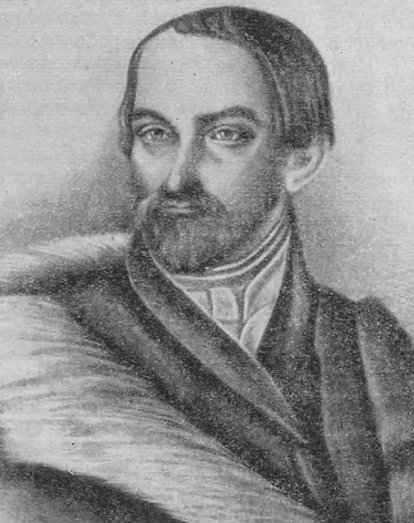 | Русский астроном-любитель, самостоятельно изучил математику, астрономию, физику, химию, изготовил рефрактор с фокусным расстоянием 180 см. Систематически проводил наблюдения различных небесных объектов, но особенно его интересовали солнечные и лунные затмения, автор труда «Таблицы показаний времени лунных и солнечных затмений с 1840 по 2001 г. на Московском меридиане по старому стилю», удостоенного Золотой медали Русского географического общества.

Задание 3 «Ученые-краеведы, сохраняющие память о славном прошлом Курского края» (разгадать кроссворд)

 |  |  |  |  |  |  |  |  |  |  | С⁶ |  |  |  | Б⁸
 |  |  |  |  | К³ |  |  |  | М⁵
 |  |  |  |  |  |  | О⁴ |  |  |  |  |  | П⁷
 | Б¹
З¹ |  |  | Т²

Правильные ответы:

Задание 1

- а
- в
- а
- б
- б
- в
- а
- б
- а
- в
- а
- в
- б

Задание 2

- Ф.А.Семенов, улица Семенова, Центральная городская библиотека имени Ф.А. Семенова.
- Н.С. Коротков, Курская городская больница №1 им. Н.С. Короткова
- И.И. Иванов, Курская государственная сельскохозяйственная академия им. И.И. Иванова
- В.А. Алехин, Центрально-Черноземный государственный природный биосферный заповедник им. В.А. Алехина
- А.Г. Уфимцев, улица А.Г. Уфимцева

Задание 3

По горизонтали:
1. Златоверховников
По вертикали:
1. Булгаков
2. Танков
3. Коровин
4. Озеров
5. Манжосов
6. Степанов
7. Плаксин
8. Бугров

